- Sujet 2018 Le saint exupery
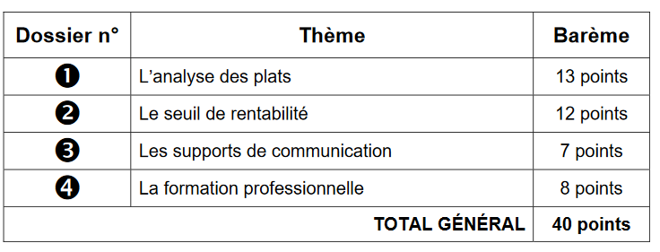
- Sujet 2018 Relais des trois chemins
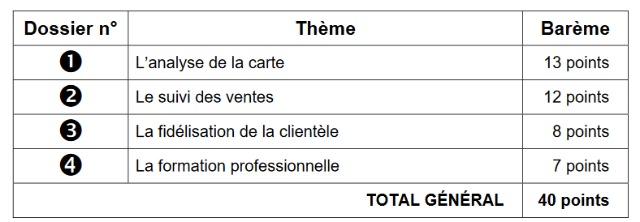
- Sujet 2018 Le nord
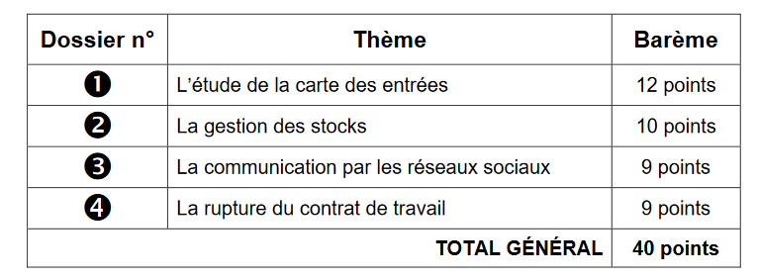
- Sujet 2017 Pastoureaux
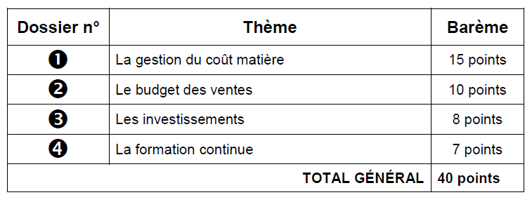

- Sujet 2017 Bistrol des Halles
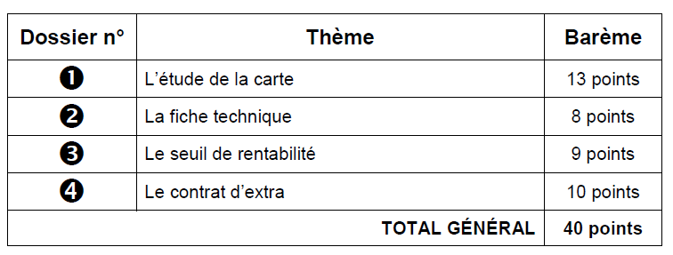
- Sujet 2016 Sainte Luce
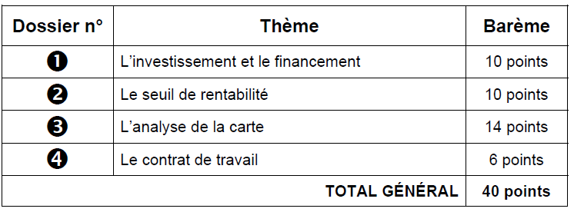
- Sujet 2016 Manoir Bertrange
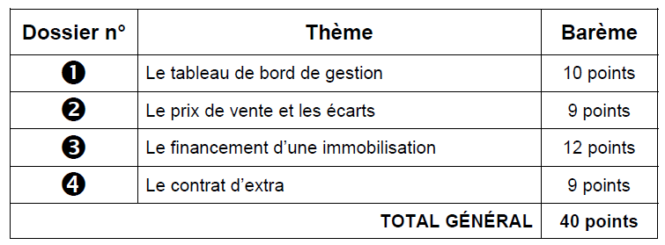
- Sujet 2016 Cote de bœuf
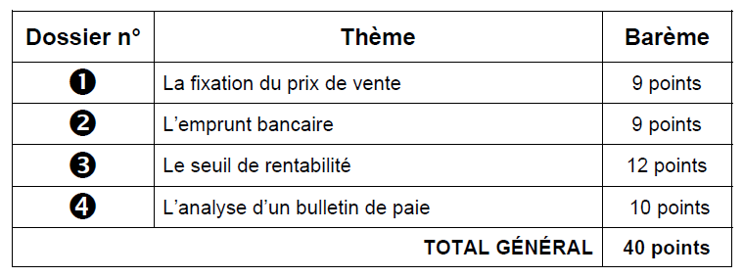
- Sujet 2015 Peupliers
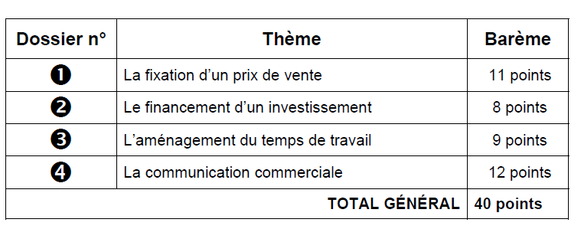
- Sujet 2015 terre et mer
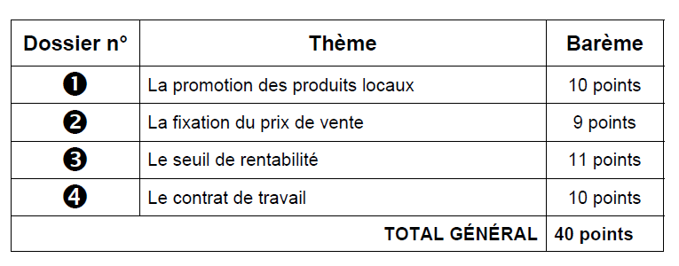
- Sujet 2015 L’aiglon
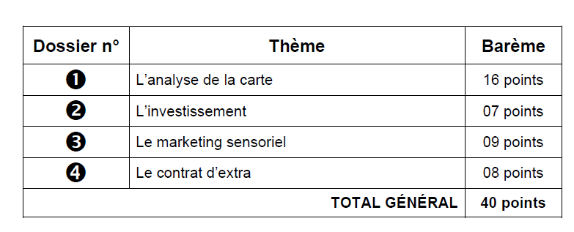

- Sujet 2014 Vieux Logis
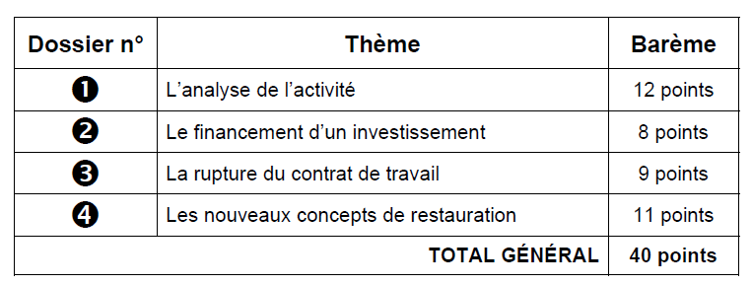
- Sujet 2014 La rose
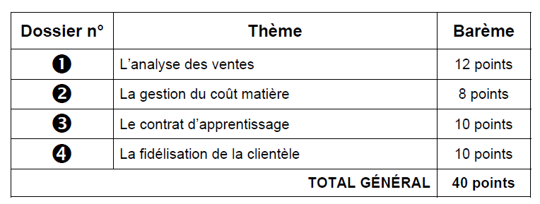
- Sujet 2014 Lemotege
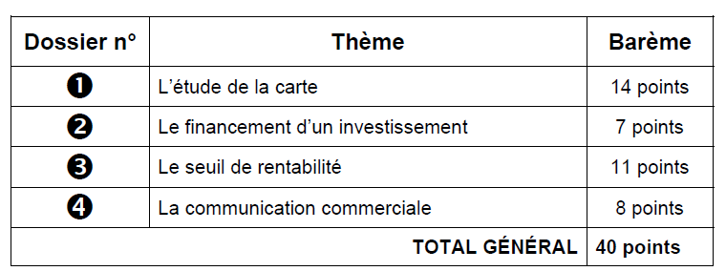
- Sujet 2013 le BAYA
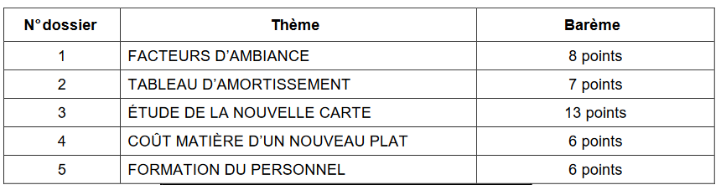

- Sujet 2013 La maison de l’océan
